凝砂族植物与水果美术需求
对应需求 118 至 122 2026年9月15日
本次制作包含两种现有菌类的四阶段贴图，以及巨木伞菇、坠萤巨伞菇和坠萤果三项新资源。供画师确认造型、拆分工作量和交付文件使用。

制作清单
编号 | 对象 | 工作内容 | 基础数量
118 | 浅青伞菇 | 保留现有造型，绘制四个生长阶段 | 4 张
119 | 蓝灰洞杯菌 | 保留现有造型，绘制四个生长阶段 | 4 张
120 | 巨木伞菇 | 树木尺度的木质感单株蘑菇 | 1 张
121 | 坠萤巨伞菇 | 更高大的巨菇，菌盖下悬挂发光果实 | 1 张
122 | 坠萤果 | 与母株同色的发光果实物品图 | 1 张

基础工作量按 11 张独立成品图估算。新植物的幼苗、成熟变化、采摘前后状态和水果堆叠变体未在截图中明确，不计入本次数量。

原始需求参考
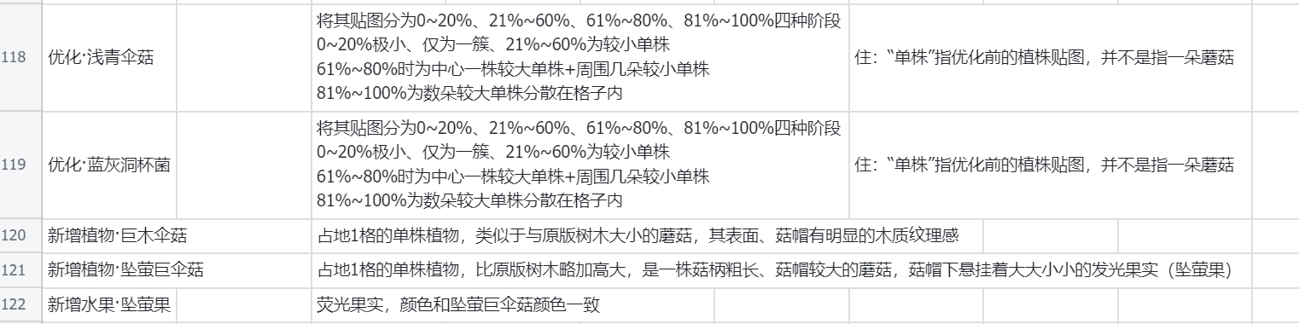
R00 原始需求截图，行号与本文件一致。
原图：参考原图/需求截图/需求118至122.png
标注为“原始要求”的内容来自截图；“绘制建议”用于落图沟通，可在草稿阶段调整。项目原图用于保持视觉一致，外部照片用于观察材质和发光表现。

118 浅青伞菇
原始要求：将现有贴图分为以下四个生长阶段。

R01 浅青伞菇现有原贴图，1024 × 1024。
原图：参考原图/项目贴图/DesertPitPlant03.png
造型识别：细长弯曲的菌柄、浅青色伞状菌盖，菌盖下方有浅青微光。
关键口径：“单株”指优化前整张植株贴图代表的组合，并不是单独一朵蘑菇。
生长进度 | 原始构图要求 | 绘制建议
0%～20% | 极小，仅为一簇 | 低矮紧凑，读得出幼小状态。
21%～60% | 较小单株 | 使用较小的完整原植株组合。
61%～80% | 中心一株较大单株，周围几朵较小单株 | 中心突出，外围有清楚的大小层次。
81%～100% | 数朵较大单株分散在格子内 | 扩大覆盖，各组合之间保留间隙。

绘制建议：保留现有高低错落的伞菇组合、明亮菌盖与偏暗根部；避免长大后变成实心的一团。
交付：4 张独立 PNG，另附可编辑分层源文件。各阶段画布一致、根部锚点一致，不能只缩放同一张图完成四个阶段。
项目对照：NingshaRace_DesertPitPlantC；当前定义为单张贴图，drawSize 为 (1.45,1.45)。阶段切换属于后续程序接入。

119 蓝灰洞杯菌
原始要求：将现有贴图分为以下四个生长阶段。

R02 蓝灰洞杯菌现有原贴图，1024 × 1024。
原图：参考原图/项目贴图/DesertPitPlant01.png
造型识别：蓝灰色杯状菌体，杯口中空，杯缘有微弱冷光。
关键口径：“单株”指优化前整张植株贴图代表的组合，并不是单独一朵蘑菇。
生长进度 | 原始构图要求 | 绘制建议
0%～20% | 极小，仅为一簇 | 低矮紧凑，读得出幼小状态。
21%～60% | 较小单株 | 使用较小的完整原植株组合。
61%～80% | 中心一株较大单株，周围几朵较小单株 | 中心突出，外围有清楚的大小层次。
81%～100% | 数朵较大单株分散在格子内 | 扩大覆盖，各组合之间保留间隙。

绘制建议：保留杯口深浅和多个杯体组成的整体轮廓；成熟阶段仍能辨认每组菌体的杯状结构。
交付：4 张独立 PNG，另附可编辑分层源文件。各阶段画布一致、根部锚点一致，不能只缩放同一张图完成四个阶段。
项目对照：NingshaRace_DesertPitPlantA；当前定义为单张贴图，drawSize 为 (1.45,1.45)。阶段切换属于后续程序接入。

120 巨木伞菇
原始要求：占地 1 格的单株植物，外观大小类似原版树木。蘑菇表面与菌帽都要有明显的木质纹理感。
绘制建议：先建立树干般的支撑感，再用纵向裂纹、纤维纹与菌盖层纹表现木质。保留蘑菇的菌盖轮廓；不要让枝叶掩盖蘑菇身份。颜色尚未指定，可先提交木褐色方向草稿。
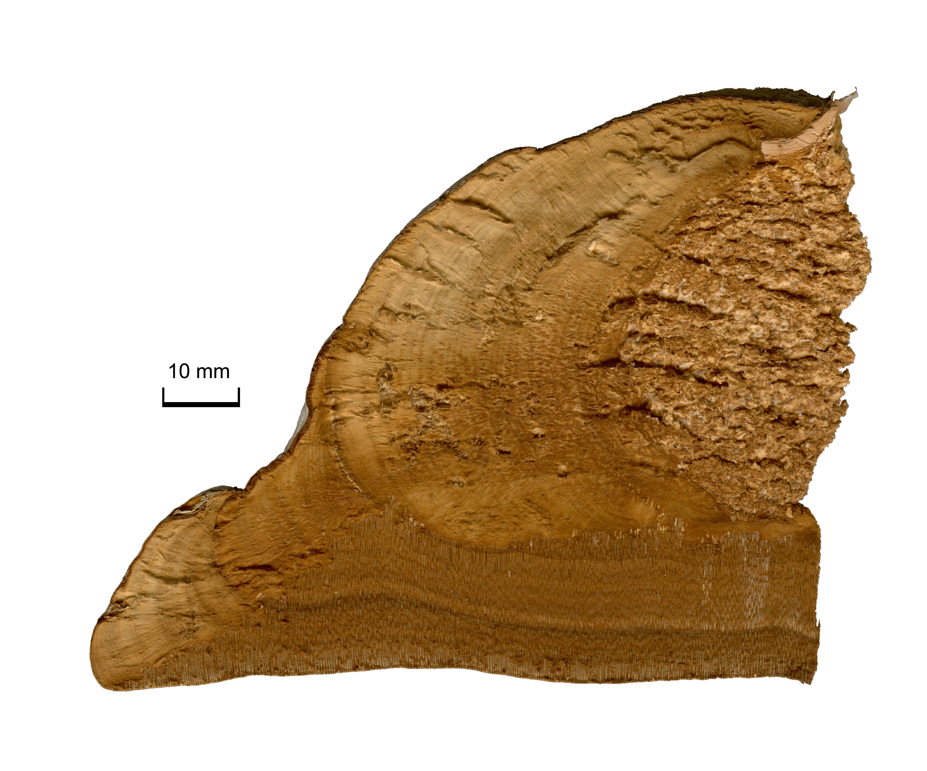
R03 木蹄层孔菌剖面，借鉴层纹与纤维质感，不照搬侧生外形。
原图：参考原图/外部参考/Fomes_fomentarius_inside_2009_G1.jpg
R03 来源 George Chernilevsky 公有领域

121 坠萤巨伞菇
原始要求：占地 1 格，比原版树木略高。单株菌柄粗长、菌帽较大，菌帽下面悬挂大小不一的发光果实，也就是坠萤果。
绘制建议：菌盖下方留出足够空隙，清晰展示垂挂关系；果实的大小和垂落高度错开。先确认母株与果实共用的主色，再进行精绘。

122 坠萤果
原始要求：荧光果实，颜色与坠萤巨伞菇一致。
绘制建议：独立物品图沿用菌盖下方挂果的外形与色相，缩小后仍能认出是同一种果实。果形未指定，可用圆润或水滴状草稿比较；发光重点保留在果肉和边缘，避免整颗过曝发白。
交付：巨木伞菇、坠萤巨伞菇、坠萤果各 1 张基础成品图，共 3 张；同时交付分层源文件。

发光参考与交付规范
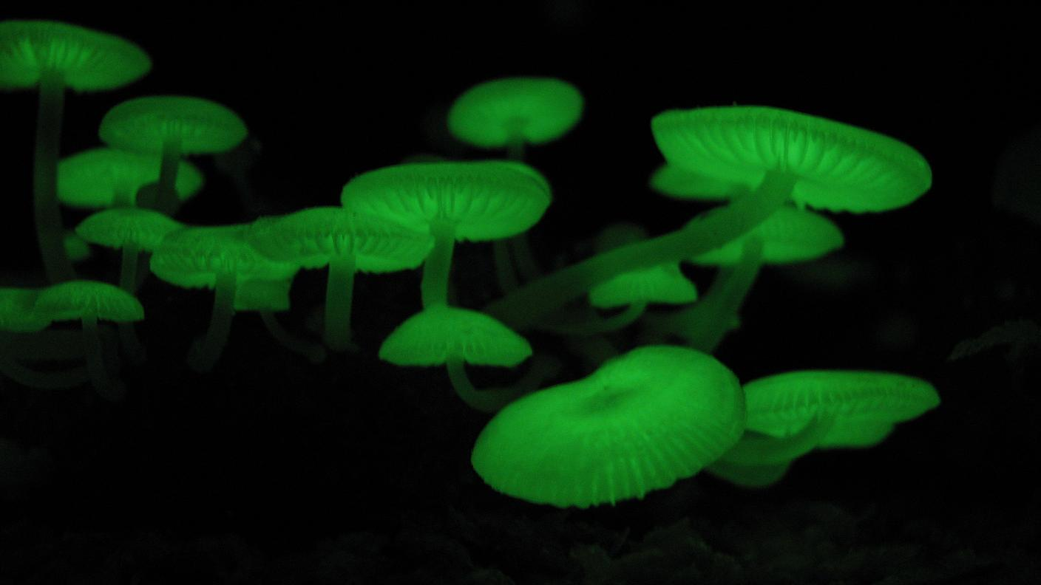
R04 发光小菇照片，参考局部发光、明暗层次及菌盖辨识度。
原图：参考原图/外部参考/Mycena_chlorophos.jpg
R04 来源 Anonymous Powered CC BY SA 3.0
R04 用于浅青伞菇、坠萤巨伞菇和坠萤果的发光表现参考。照片的绿色不作为坠萤系列的定稿配色。外部参考原图未修改；转交时保留来源说明。

建议交付规格
现有两种菌类原图均为 1024 × 1024；四阶段图建议沿用此尺寸，使用透明背景 PNG。新植物建议同为 1024 × 1024，水果建议 512 × 512，最终尺寸在草稿确认时统一。
分层建议：轮廓与基础色、明暗与纹理、发光分别保留；坠萤巨伞菇的果实单独分层。画布外不留杂点，轮廓边缘不带白底，根部对齐，保持项目现有粗轮廓与简洁体积表达。
命名建议：浅青伞菇_G01 至 G04、蓝灰洞杯菌_G01 至 G04、巨木伞菇、坠萤巨伞菇、坠萤果。中文交付名用于画师整理，程序接入路径由开发侧统一。

交稿核对
核对 11 张基础图是否齐全；两组四阶段能否直接辨别生长差异；巨木伞菇是否有木质感；坠萤巨伞菇是否有粗长菌柄与大小不一的挂果；独立果实是否与母株同色同形。
草稿阶段需确认：坠萤系列具体配色与果形；以哪一种原版树木作为尺度对照；新增植物是否还需生长或采收状态。上述事项不预设为额外成品工作量。

参考文件位置
本文件所在文件夹内的“参考原图”包含需求截图、项目贴图、外部参考三个子目录。每张图的来源、用途、原始路径与文件尺寸见同目录“参考原图索引.md”。转交画师时请整体发送本文件夹。
项目依据：1.6/Defs/DesertPit/Things/ThingDef_NingshaRace_DesertPitPlants.xml。原版树木仅作为需求中的尺度描述，本包不含指定原版树木原图。

